Підготували учні Мньовської загальноосвітньої школи І-ІІІступенів Михайло – Коцюбинської селищної ради Чернігівського району Чернігівської області під керівництвом вчителя історії Чеботар Наталія Іванівна
Вступ
День пам’яті та скорботи про жертви , які загинули або постраждали в Україні внаслідок політичних репресій комуністичного режиму , з’явився в українському календарі країни наприкінці 90-х років ХХ століття відображаючи в своєму формуванні один з найтяжчих злочинів проти людяності тієї безжальної влади.
Лише за роки незалежності України почали вшановувати пам'ять жертв політичних репресій на належному рівні ,привертати увагу суспільства до трагічних подій в історії України.
Сьогодні ми осмислюємо нашу історію . За допомогою власного пошуку ,долаючи старі трактування поступово повертаємо реальний зміст багатьом сторінкам історії.
Наші села Мньов,Хропате, Пустиньки Чернігівського повіту « Червоний терор» не обійшов стороною.Людей позбавляли власності ,арештовували за сфальсифікованими обвинуваченнями , катували, розстрілювали, ув»язювали у тюрмах та таборах , піддавали насильницькій депортації.
Вчитель історії та українознавства Чеботар Наталія Іванівна стала співавтором видання «Долі репресованих земляків»Чернігівського району, збирала інформацію про жителів сіл: Мньов, Пустиньки ,Хропате, Глядин,Центральне. Дані брала в Чернігівському обласному архіві, та архіву СБУ про репресованих земляків, пропустила їх життєві історії через свою душу і серце та передала нам .
З матеріалів архівної справи та спогадів старожилів нашого села Мньов та села Хропате нам стало відомо про долю людини, якій ми сьогодні завдячуєм життям,це Берхаус Еміль Августович 1902 року народження. Народився в селі Усодус Баришевського району Житомирської області ,німець,освіта 4 класи. У 1926-1935рр.був членом ВКП(б),згодом виключений з лав компартії. Його дружина Тетяна Дмитрівна Баранівська померла в 1926 році,згодом одружився на Квесті Яківні Хропатій з с. Хропате. До вересня 1941 року працював бригадиром на Мньовському торфопідприємстві. Під час німецької окупації жителі обрали його старостою(жовтень 1941-травень 1942), а згодом працював перекладачем у німецькій жандармерії(травень1942-вересень1943рр.) У 1943-1947 роках працював техніком на Мньовському торфопідприємстві. За співпрацю з німецькою окупаційною владою заарештований та 25.10.1947 року у закритому судовому засіданні військового трибуналу засуджений до 15 років виправних трудових таборів. У 1954 році 15 років замінили на 10 років , але із заслання він не повернувся. Із матеріалів справи, яка зберігається у фондах архіву СБУ в Чернігівській області відомо, що він був присутній на допитах партизан, але їх після допиту відпускали,що він допомагав молоді не потрапити на трудові роботи до Німеччини. А саме головне, чим ми завдячуємо цій людині це те , що він врятував мешканців села Мньов від німецького карального загону. Коли німці зігнали всіх людей до будівлі церкви і хотіли спалити, то Брехаус прибіг, про щось на німецькій мові переговорив з німцями ,і людей відпустили.
Сьогодні, ми молоде покоління дуже хочемо вшанувати пам’ять Брехауса Еміля Августовича , встановивши меморіальну дошку, але не можемо бо ця людина досі не реабілітована. Куди звернутися, як це зробити….? А дуже хочеться. Ми його прирівнюємо у своїй свідомості до Праведника народів світу.
Є ще багато сімей про які ми дізналися з матеріалів справ.
До вашої уваги пропонуємо деякі найбільш вразливі.
НЕ ПОТРАПИВ НА ФРОНТ – ЗАПЛАТИВ ЖИТТЯМ
Переважна частина українського населення не бажала битися за сталінський режим. Примусова колективізація сільського господарства і Голодомор 1933 року залишили глибокий слід у свідомості селянства. Рівень лояльності до радянської влади на початковому етапі війни доволі виразно виявився в мобілізації , вона відбувалася з великими ускладненнями.
Було чимало легальних, напівлегальних і нелегальних способів уникнути призову до армії.
Про небажання захищати сталінський режим, різноманітні спроби уникнути мобілізації, дезертирство було масовим явищем.
Боротьба з дезертирством тривала впродовж усього 1941 року.
Безліч безневинних молодих хлопців віддали життя . Так трапилось і із жителем хутора Пустиньки Мньовської сільської ради Куц Олексієм Юхимовичем 1901 року народження. Як відомо стало з кримінальної справи, яка зберігається в архіві СБУ він « являясь антисоветской личностью в момент всеобщей мобилизации 13 июня 1941 года, организовал волынку с целью того , чтобы сорвать проводимую мобилизацию , подстрекал других не являться на призывной пункт и высказывал антисоветскую речь:
- Я не куда не пойду и не пойдут другие. Мы не будем защищать Сталина и коммунистов , я сам первую пулю Сталину в лоб пущу за то , что он ограбил меня и землю забрал . Я буду защищать Гитлера потому, что он даст нам землю и настоящую свободу.»
Пел частушки такого характера :
-« Ой дощик іде да із неба , розійдіться колгоспи ви вже нам не треба. Ви залишили нас без штанів і куска хліба».
Як і не намагався Олексій Юхимович виправдатися , що він такого не говорив , що все це видумки та наклеп, але докази свідків вказували на протилежне. Ніхто не повірив підозрюваному , що на призовний пункт він не з’явився , бо був нетверезий , та не розумів важливості даної ситуації. Не повірили в те , що проти колгоспів він не міг нічого казати , бо і батько його і він сам все життя були наймитами .
Куц О.Ю був одружений , мав п’ятьох дітей , наймолодшому Миколі було чотири роки , а найстарший Данило, якому було 22 роки служив рядах радянської армії.
Слідство тривало два місяці, 17 серпня 1941 року був винесений вирок – розстріл з конфіскацією майна.
В справі значиться , що гр.. Куц О.Ю. розстріляний 12 вересня 1941 року.
Доля після звільнення
У роки Другої світової війни у нацистському полоні опинилися мільйони військовослужбовців з різних країн світу. Найбільша кількість військовополонених була зафіксована на радянсько-німецькому фронті . Охорона таборів полонених влаштовувала багатогодинні «переклички», «фізичну зарядку», коли в’язні протягом кількох годин стояли на холоді чи під пекучим сонцем, або робили виснажливі, безглузді вправи, спеціально розраховані на знесилення. Часто на полонених нацьковували нетренованих собак і спостерігали ці садистські сцени. На екзекуції та страти спеціально приїздили представники військового командування та окупаційної адміністрації.
Це все спричинило велику смертність.
Трагічною після закінчення війни виявилися доля тих бранців, котрі вижили. В СРСР, згідно з наказом ДКО № 270 від 8 серпня, здача в полон розглядалася як «злісне дезертирство» і зрада, тому звільнені з німецького полону червоноармійці зазнавали нових переслідувань і репресій від радянської влади. Лише після смерті Сталіна ув’язнених за здачу в полон червоноармійців реабілітували.
Так трапилося і з Мойсієнком Романом Михайловичем, який народився 08 грудня 1914 року в селі Мньов, в сім’ї селянина – середняка. З малих років працював у себе в господарстві. Тримали : 2 корови, коня, 3 свинні та 6 га землі. З 1933по 1936 рік працював на торфорозробках в селі Мньов – вантажником. В травні 1937 року до початку 1940 року служив в рядах червоної армії. В 1940 -1941 році проходив курс лікування очей та був визнаний, як негодний проходити військову службу. Але 08 вересня 1943 року після звільнення окупованого села Мньов був мобілізований та служив в 1-й гвардійській стрілецькій дивізії до 05 квітня 1944року.
05 квітня 1944 року був взятий в полон німцями в районі міста Бучач , після чого тримався в таборах міст Станіслава та Дрогобича. А пізніше, вивезений до Німеччини. В таборі був до приходу американських військ у 1945 році. Був звільнений та переданий радянському командуванню. Восени 1945 року був направлений в підсобне господарство однієї з військових частин в місті Заган на території Польщі.
А далі, як значиться в постанові на арешт: « с целью измены Родины, бежал из этого хозяйства , прибыл в деревню Белище Врацлавского воеводства к знакомой гражданке Петровской Е. и остался на постоянное место жительство в Польше. Проживая в Польше, никаких мер по возвращению на Родину не принимал.»
З протоколів допиту стало відомо , що Роман Михайлович закохався в полячку та мав від неї дитину, тому і переїхав до неї на постійне місце проживання.
Військовий трибунал визнав Мойсієнко Р.М. винним та виніс вирок: 25 років та конфіскація майна.
В січні місяці 1955року вирок був оскаржений . Роман Михайлович був звільнений та повернувся до рідного села Мньов.
В 1971 році був реабілітований за відсутності в його діях складу злочину. В місцях позбавлення волі перебував 6 років та 10 місяців.
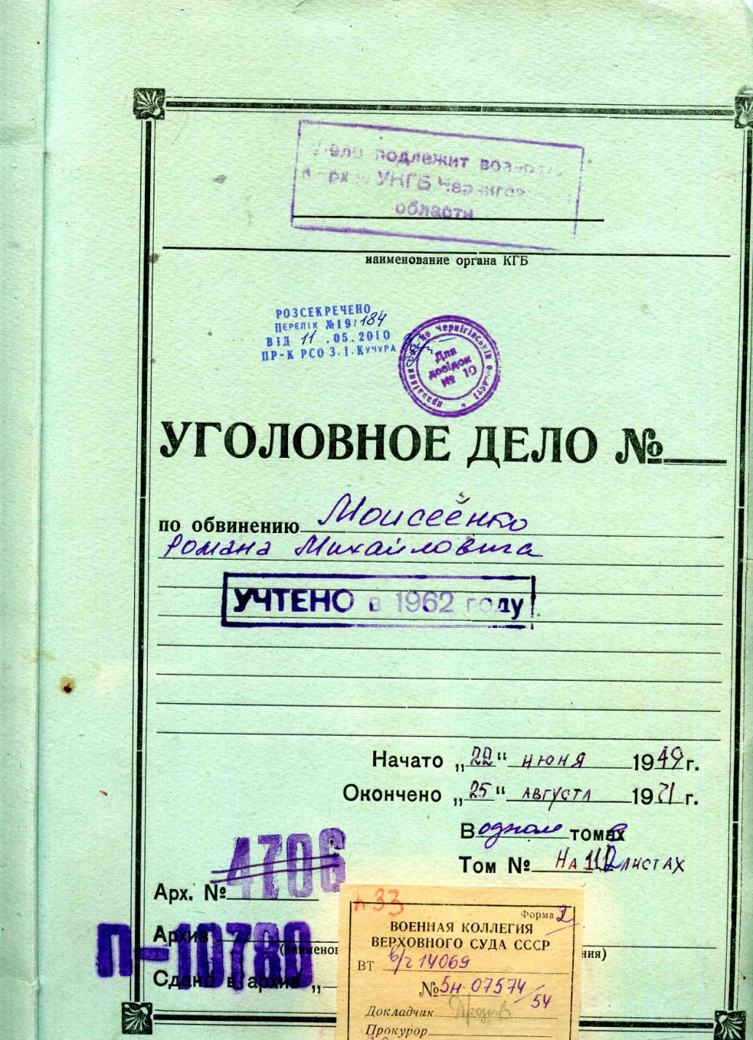

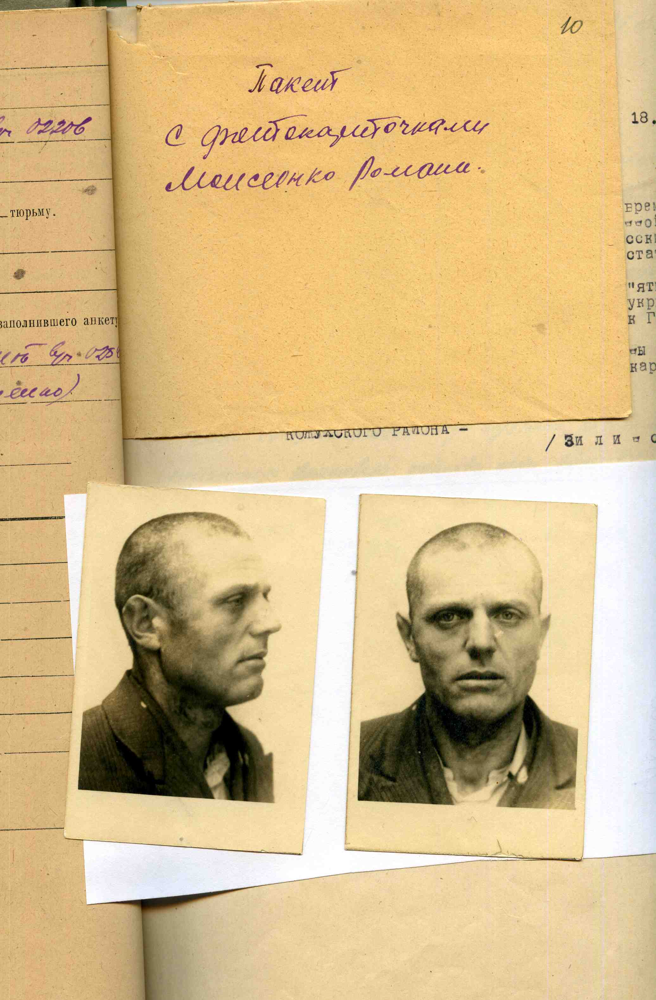
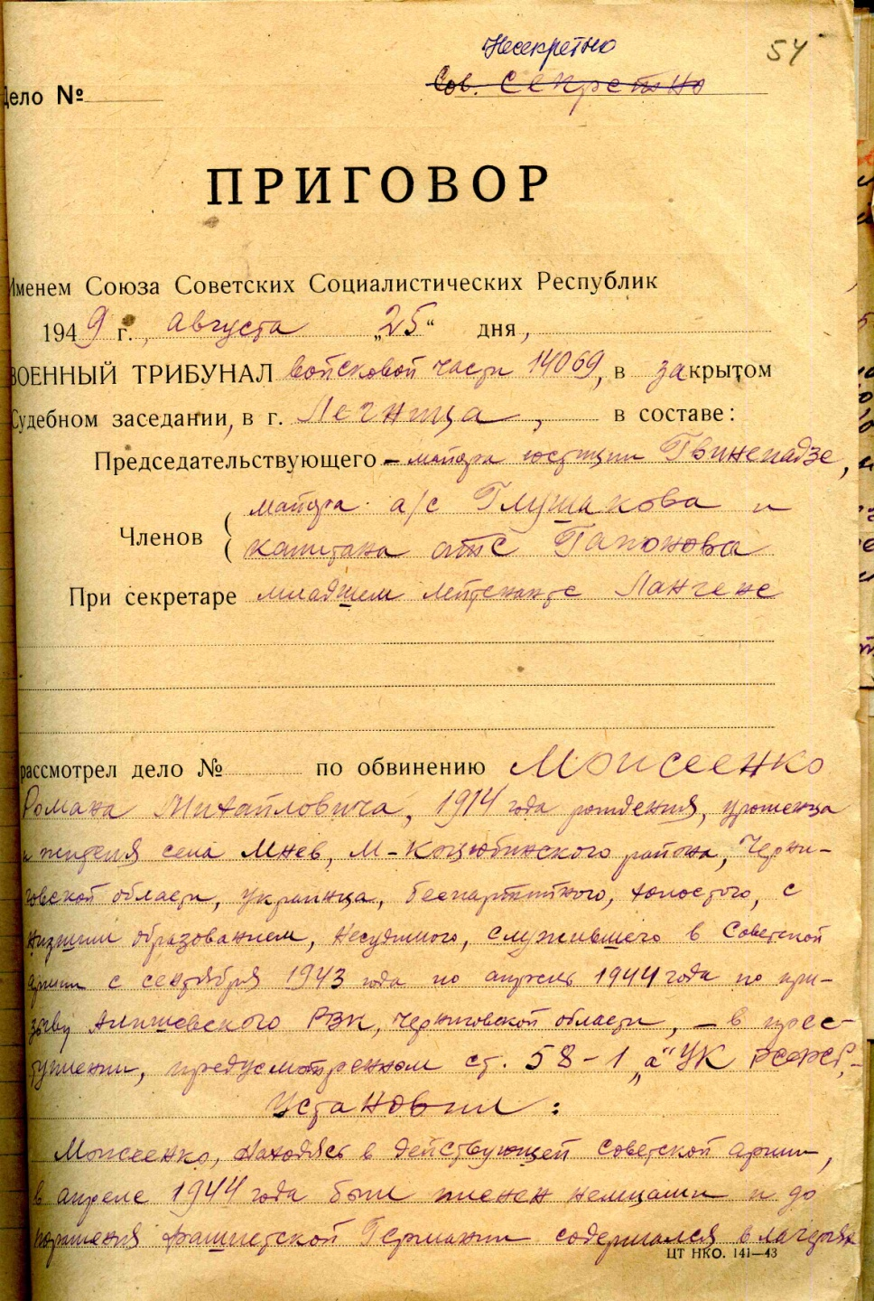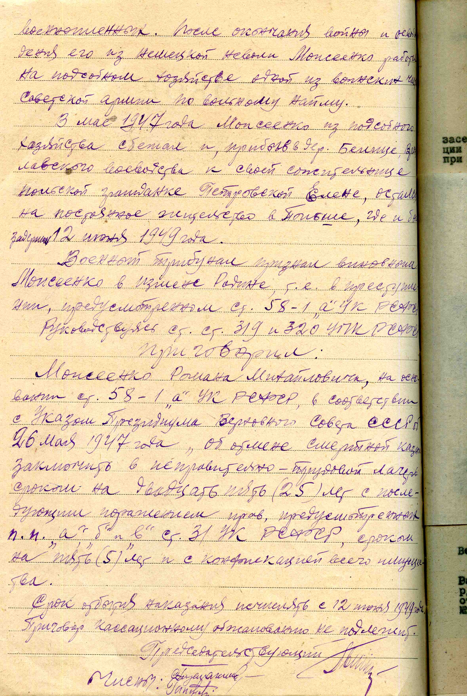

Кампанія з розкуркулення: так добивали українське селянство.

Як кажуть, люби, Боже правду: пора вже називати речі своїми іменами, інакше ми психологічно ніколи не виберемося з полону. Кількість жертв репресій, депортацій і голоду в Україні не піддається підрахунку. Депортація куркулів була подією таких величезних масштабів, що її нерідко відсторонено трактують як масове явище, пересування мільйонів. Але кожна одиниця серед тих мільйонів була живою людиною й мала свою особисту долю. Деякі так і не встигали дістатися місця свого заслання. В цей час утеча була єдиним порятунком для розкуркулюваних, і до неї готові були вдатися мільйони , коли не більше, чоловік.
Костюк Павло Степанович народився 03 березня 1911року в селі Т.Шевченка Любецького ( нині Ріпкинський) району . Походив із сім’ї кулаків. В господарстві мав:27 коней, 1 корову, 50голів дрібної худоби, 16 га. землі. Використовував найману працю. В 1930 році господарство як кулака повністю розкулачене . Сам Костюк П.С. був позбавлений права голосу. Від виселення втік та виїхав з території Любецького району. Проживав в селі Мньов Чернігівського району.
Як відомо, з матеріалів справи, він розповсюджував провокаційні слухи та одноразово говорив односельцям : « Не дальше весны 1937 года . Вашим колхозам приходит конец. Вы думаете советская власть будет существовать триста лет , так, как дом Романовых, советская власть построенная с песка , а колхозы на льду. Так что, весна придет , лед растает , вода размоет песок и будет конец вашим колхозам и советской власти». А також погрожував односельцям за те, що вони побудували будинки на його землі та заявив: « Я спрашиваю , кто тебе разрешал строить хату ,ты знал, что это усадьба моя?! .»
На допиті Костюк П.С. вини не визнав . Рішенням «трійки» при обласному управлінні НКВС засуджений на 10 років ВТТ.
Реабілітований 31 серпня 1989 року.
Костюк Василь Никифорович народився в 1890 році в селі Т.Шевченка Любецького ( нині Ріпкинський) району . Походив із сім’ї кулаків. В господарстві мав :3 коней, 2 корови , 10 овець, 5голів дрібної худоби, 20 га. землі. В 1930 році господарство як кулака повністю розкуркулене . Від виселення втік та виїхав з території Любецького району. В 1935 році був затриманий та виселений в адміністративному порядку , як кулак – злодій строком на 3 роки. Після повернення, проживав в селі Мньов Чернігівського району.
За постановою «трійки» при обласному управлінні НКВС від 25.08.1937 року Костюк В.Н. засуджений за контрреволюційну діяльність строком на 10 років.
В 1940 році Василь Никифорович звернувся зі скаргою до прокурора СРСР з проханням переглянути справу , мотивуючи тим , що він ні в чому не винен.
Але висновок був невтішний. Як зазначено в матеріалах справи, гр.. Костюк В.Н. проводив антирадянську агітацію , в листопаді 1936 року заявив: « как видно колхозам приходит конец , хлеб забирает государство , колхозы остаються голодные. В колхозе порядка нет и не будет , все погибает…» . А також як встановлено слідством, Костюк розповсюджував чутки про положення Радянського Союзу, він також погрожував радянському активу терором . Тому скарга була відхилена – як безпідставна.
Реабілітований 16.08.1991 року.

Забіян Роман Аркадійович народився 08 листопада 1905року в селі Красна Гута Любецького ( нині Ріпкинський) району . Походив із сім’ї кулаків. В господарстві мав: 5 коней, 4 корови, 4 воли ,15 голів дрібної худоби, 28 га. землі. В 1930 році господарство як кулака повністю розкуркулене . Від виселення втік та виїхав з території Любецького району. Проживав в селі Мньов Чернігівського району працював на торфорозробках.
З матеріалів справи стало відомо , що Забіян Р.А. проводив агітацію проти вождя товариша Сталіна , стаханівського руху , проти хлібозаготівель та прославляв Троцького.
Він у бесідах з односельцями говорив: « Сталин стахановское движение выдумал для того , чтобы люди лопались от работы , этим самым скрывал эксплуатацию человека которой , якобы в Советском Союзе нет». А також говорив: « Если бы в Советском Союзе управлял не Сталин , а Троцкий крестьянам бы жилось лучше.»
Рішенням «трійки» при обласному управлінні НКВС від 03.11.1937 року засуджений на 10 років ВТТ.
Реабілітований 04 серпня 1989 року.

Гутник Володимир Кузьмич народився 08 листопада 1905року в селі Красна Гута Любецького ( нині Ріпкинський) району . Походив із сім’ї кулаків. Проживав в селі Мньов Чернігівського району на торфорозробках.
В 1935 році працював на прокладанні залізничного полотна та торфорозробках в селі Мньов . В матеріалах справи слідством встановлено , що Гутник В.К. під час свого перебування в селі Червона Гута займався контрреволюційною діяльністю , що підтверджується наступними фактами : в розмові з односельцями заявляв: « В колхозе ничего не будет хорошего, так как в них работают одни только лодыри , которые весь век побирались , а сейчас стали деловыми хозяевами , день и ночь работают и ничего не имеют. Я работаю на производстве получаю деньги и живу.»
Рішенням «трійки» при обласному управлінні НКВС від 03.11.1937 року засуджений на 10 років ВТТ.
В лютому 1940 року писав скаргу на рішення « трійки» , але вона була відхилена.
Реабілітований 17 серпня 1989 року.

Корж Олексій Артемович 1891 року народження. Народився в селі Дроздівка Куликівського району. . Походив із сім’ї кулаків. В господарстві мав :19 коней, 6 корів,100 голів дрібної худоби, 90 га. землі, мав один будинок під залізом, три клуні, три сараї, дві комори. Використовував найману працю. Після революції в 1930 році господарство як кулака , повністю розкуркулене , а сам Олексій Артемович висланий до Архангельська на 5 років . В 1918 році він був активним членом « Союзу хліборобів» разом із своїм братом Коржем Миколою Артемовичем. В 1930 році Корж О.А відкрито виступав проти колективізації , хлібозаготівлі, він казав: « Вы не думайте, что будете пользоваться тем , что у меня награбили , все это пойдет прахом , те у кого вы награбили вам этого не подарят , лучше уничтожыть все самому» .
В матеріалах справи за 1938 рік зазначається , що він виступав проти колгоспів, проводив ворожу роботу , намагався призвати колгоспників виходити з колгоспів , говорив так: « В колхозы идти не надо , потому, что они строяться для панов , и они будут подсчитывать чтобы крестьянам ничего не оставалось, вот для чего и построили колхозы.»
Корж О.А винним себе не визнав, визнав тільки те , що був розкулачений.
Рішення «трійки» при обласному управлінні НКВС було надто жорстоким – « Коржа А.А. уроженца с. Дроздовка Куликовского района – розстрелять»
Але в матеріалах справи зберігається повідомлення про те , що Корж О.А відбував покарання в ВТТ та помер 21.06.1942 року від правцю.

Полинський Вайнгольд Готлібович 1892 року народження . За соціальним походженням – кулак. . В господарстві мав 20 га. землі та весь необхідний сільськогосподарський інвентар . В 1931 році господарство повністю розкулачене , а сам Полянський засуджений на 10 років, відбував покарання в трудових таборах. Повернувся в 1935 році . В 1936 році влаштувався на роботу на Мньовську торфорозробку. В обвинувачувальному заключенні від 08.08.1937 року зазначено , що Полинський В.Г. проводив антирадянську агітацію , проти стаханівського руху, був організатором об’єднання групи німців які вороже налаштовані проти російських робітників. Свідки вказують , що Полянський завжди говорив проти влади , про те, що працювати до колгоспу ніколи не піде , бо як і не працюй все одно більше не заплатять. Свідки вказують на те , що він не визнавав радянських свят , ніколи до них не готувався. Вчителька дітей Полянського говорить , що його син постійно виколює очі на портретах вождів.
В виписці із протоколу засідання Трійки при Чернігівському УНКВС зазначено: Полянського визнати винним та засудити до 10 років позбавлення волі з 27.07.1937 року. Реабілітований 01.09.1960 року .

Пасечник Іван Степанович 01.05. 1892 року народження. Народився в селі Байковка Калинівського району , Вінницької області. Проживав в селі Мньов . Освіта середня. Знав чотири іноземні мови – німецьку, французьку , грецьку та латинську. Працював до 1925 року вчителем початкової школи та був керуючим Мньовської церкви, керував церковним хором. З 1937 року працював дослідником рослин на дослідній станції в м. Носівка. В 1930 році працював на Мньовських торфорозробках , але в 1930 році був заарештований та засуджений на 2 роки позбавлення волі. Після звільнення знову працював в церкві . В постанові на арешт від 10.11.1939 року зазначається що, Пасечник І.С., працюючи дослідником дослідної станції в м. Носівка, замість того , щоб боротися за покращення урожаю, проводив антирадянську агітацію та розповсюджував фашистсько – расову теорію. Свідки стверджували , що Пасечник І.С. заводив розмови про продовження життя людини , та заявляв: « У нас в Советском Союзе больше заботятся о растениях и животных, а не о людях ….»
Перебуваючи у в’язниці 29.03.1940 року так і не дочекався вироку - помер . Рідні клопотали про посмертну реабілітацію. Реабілітований 13.06.1990року.
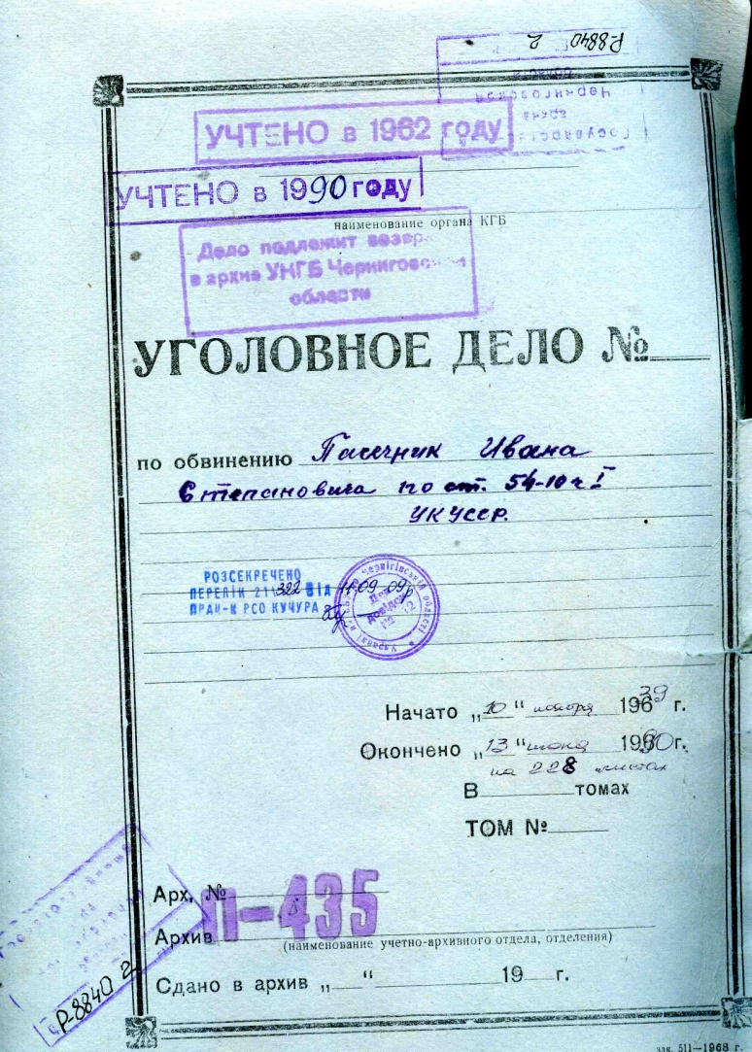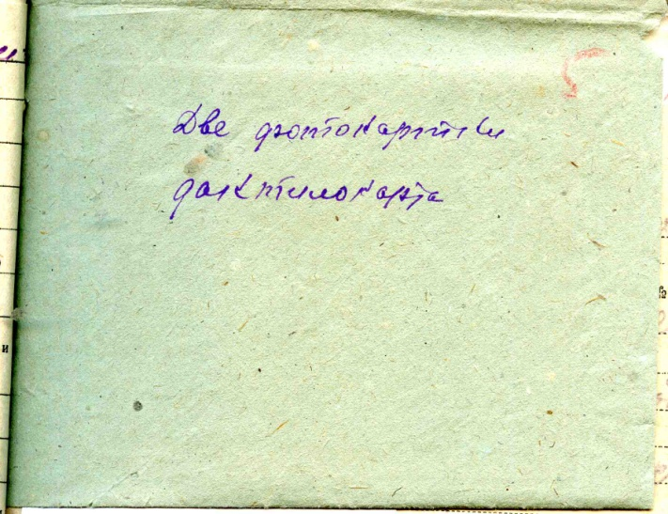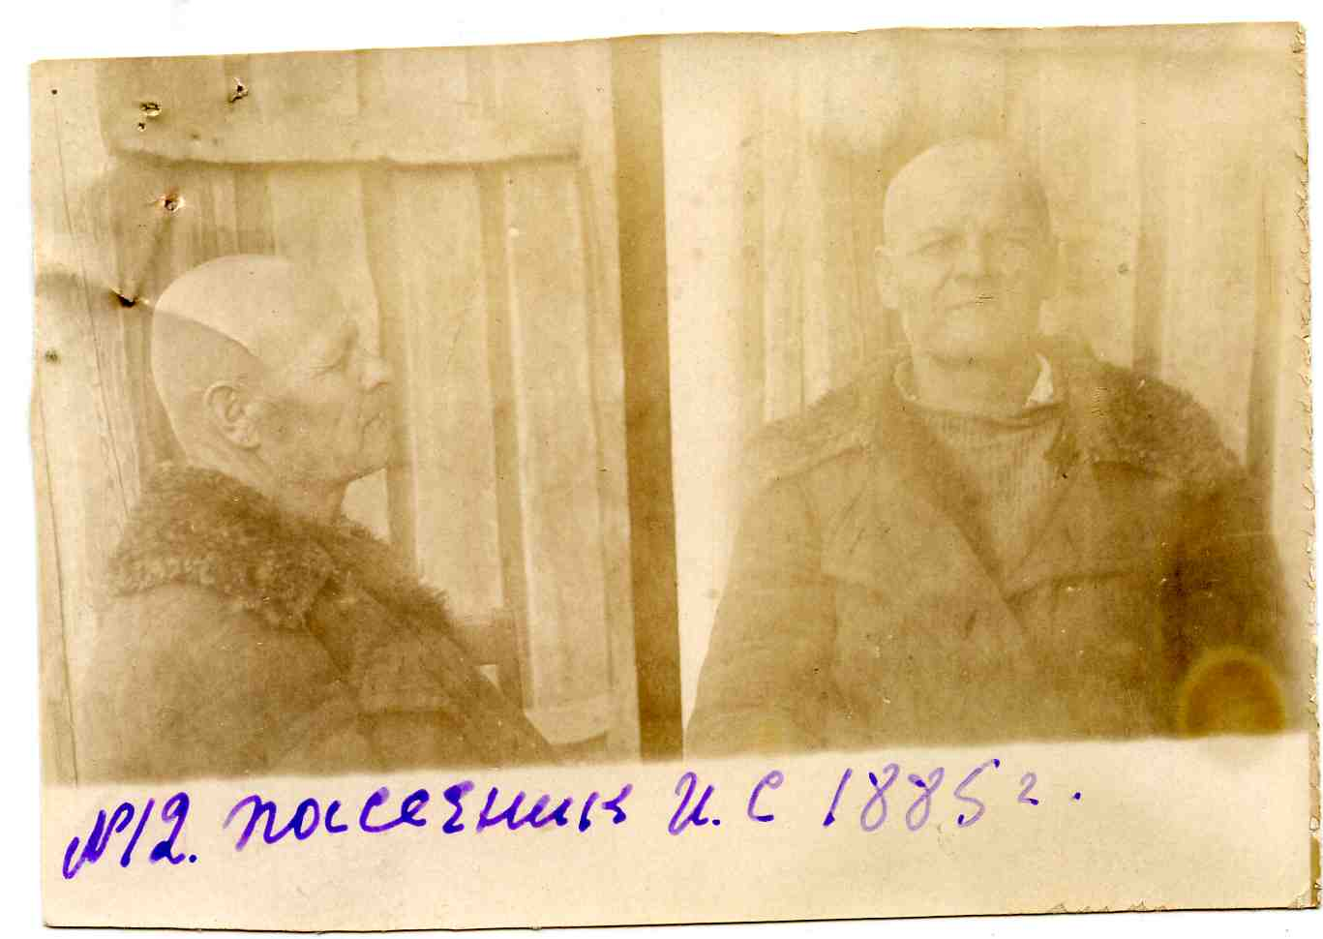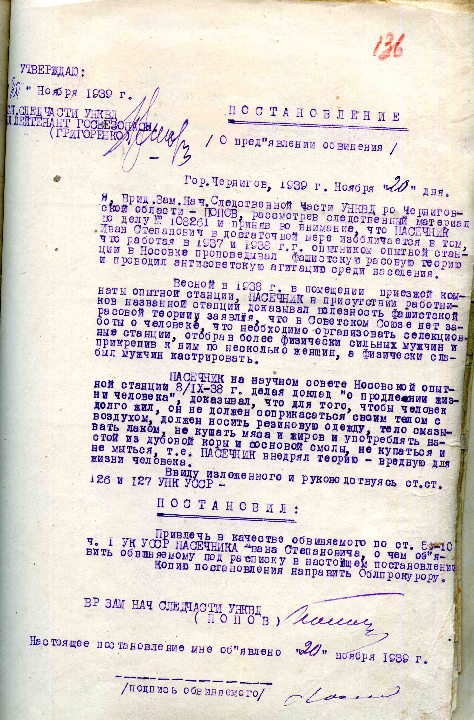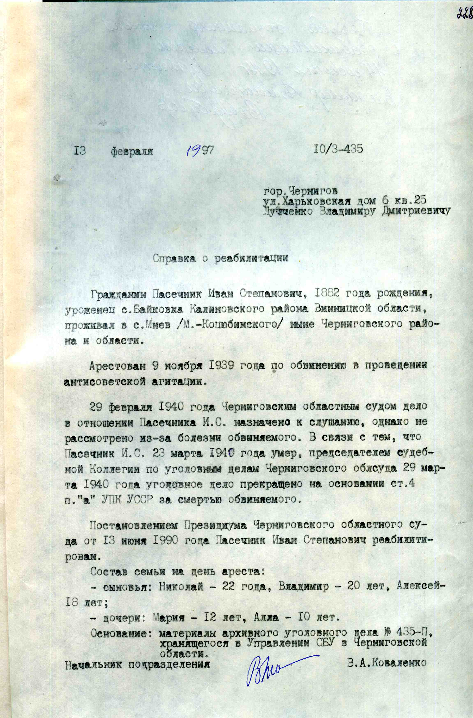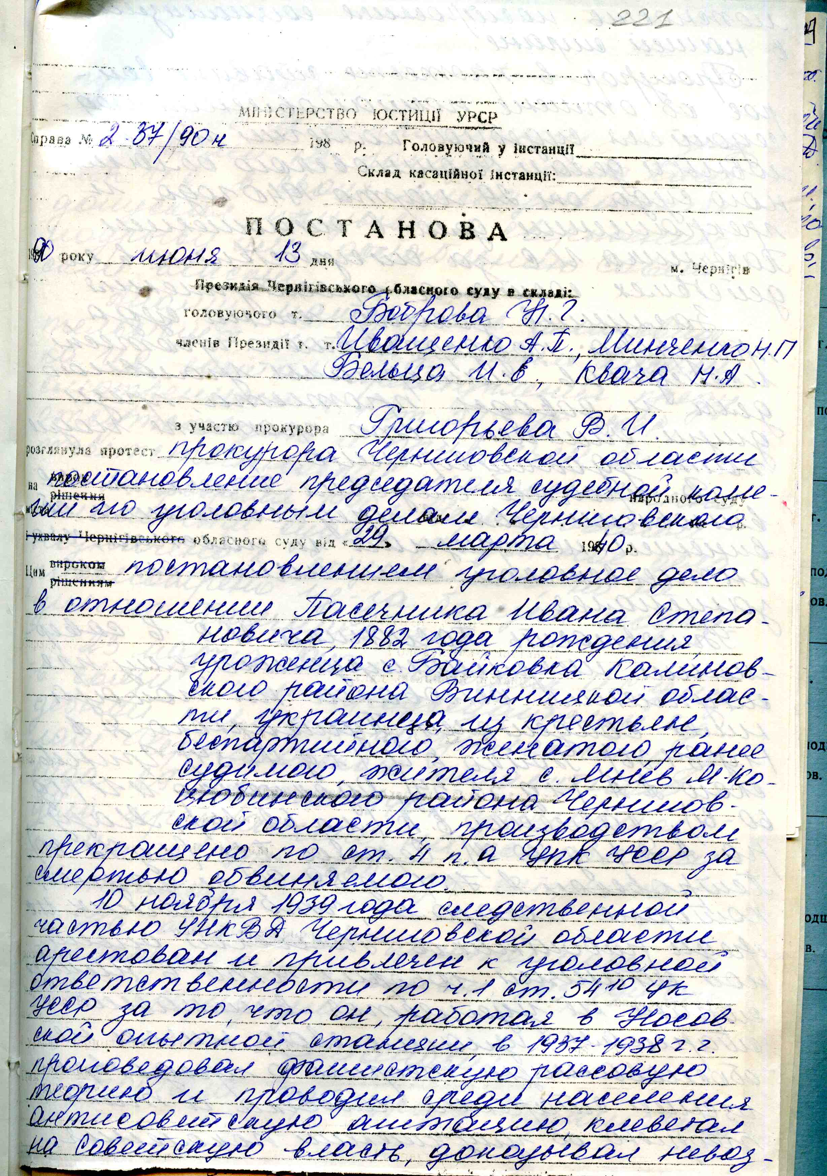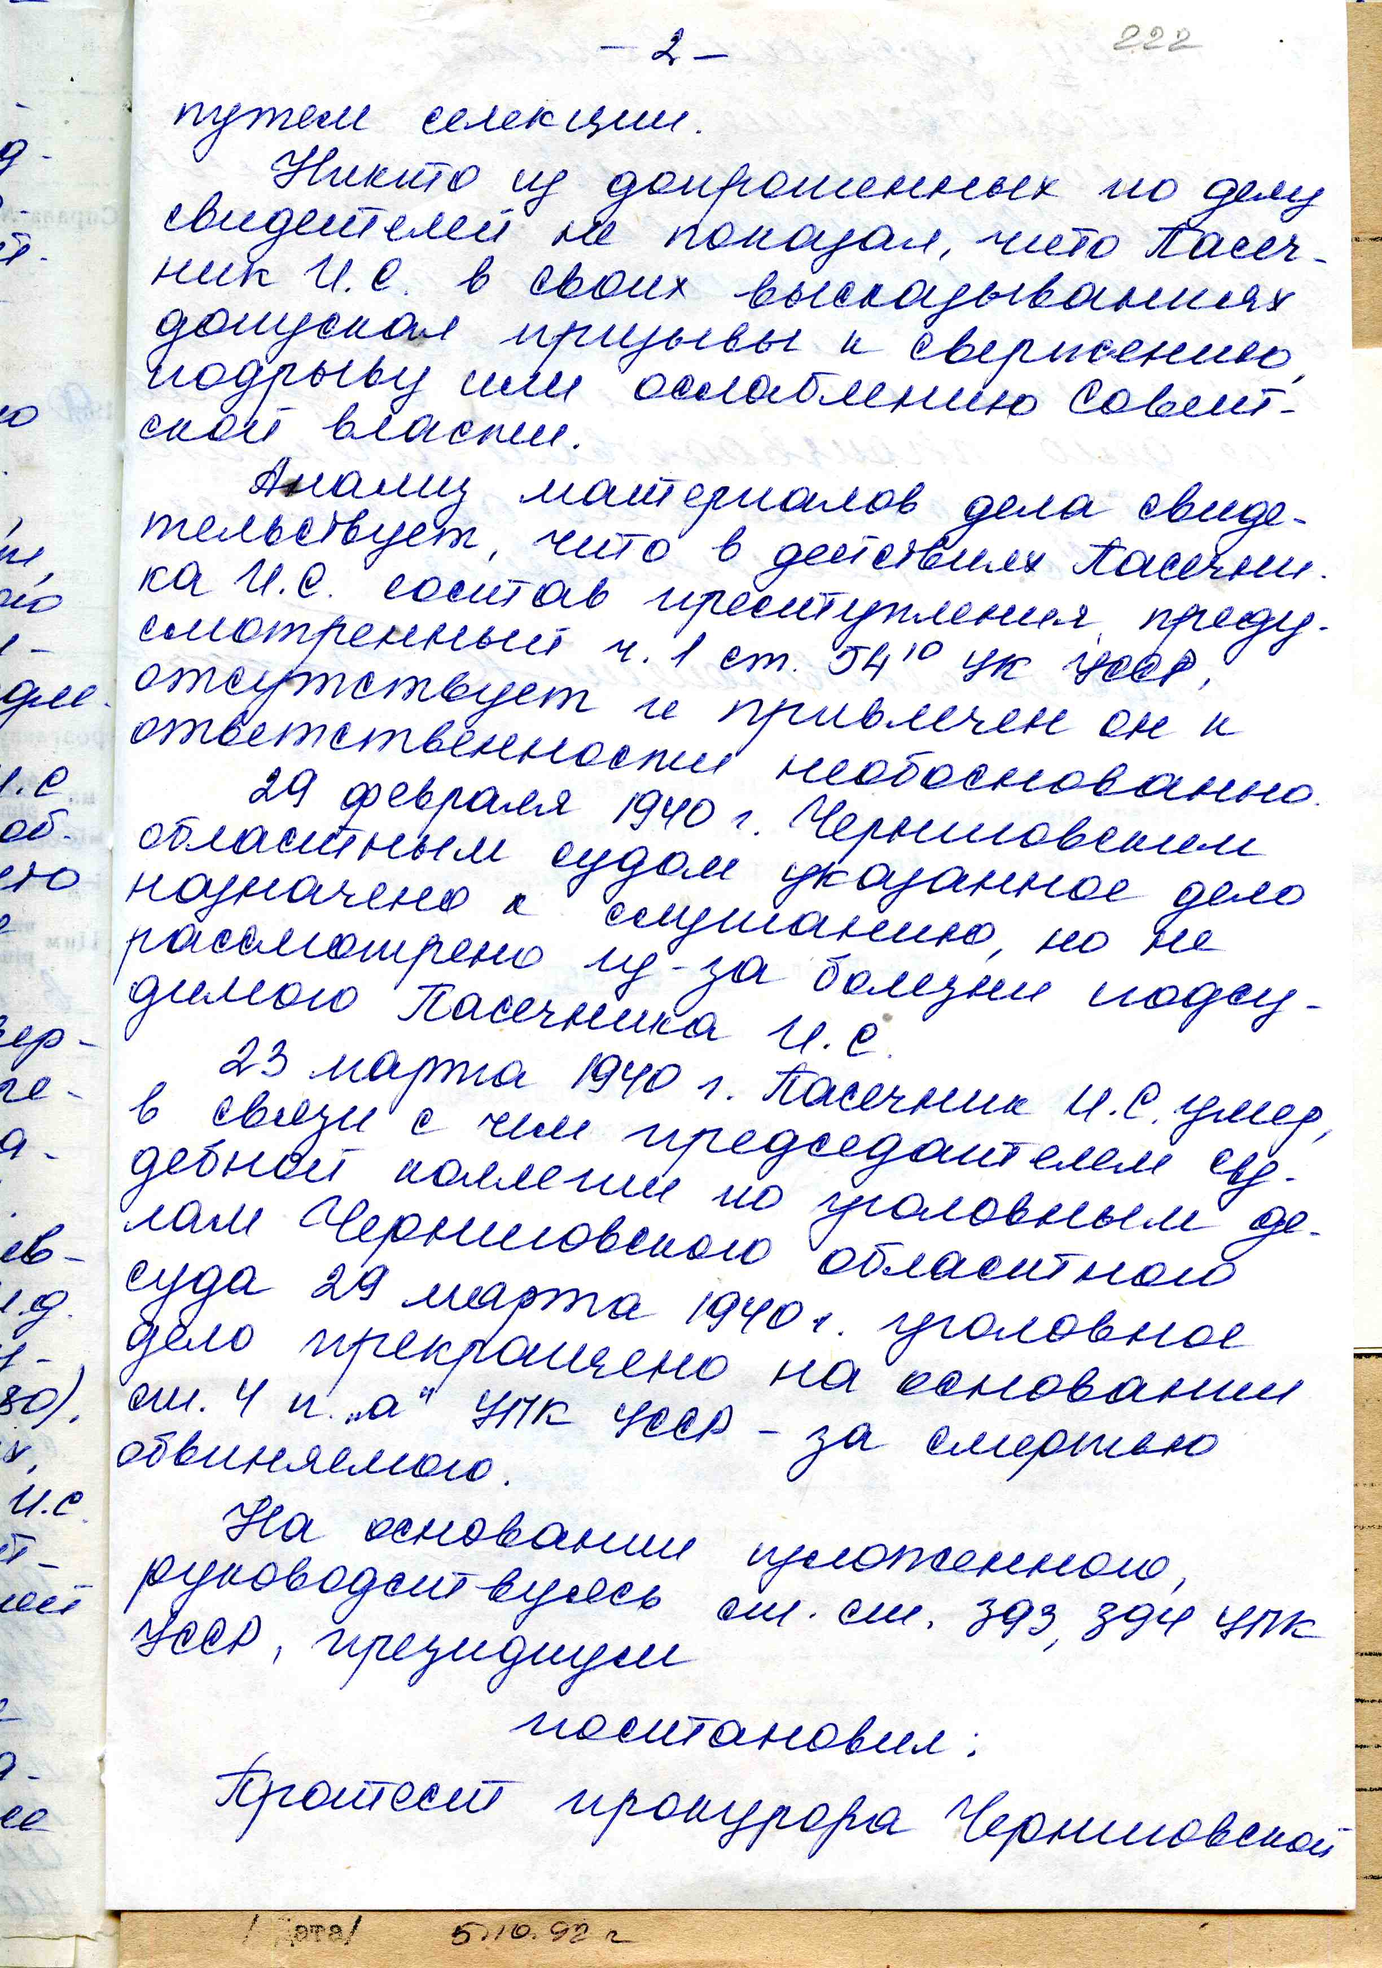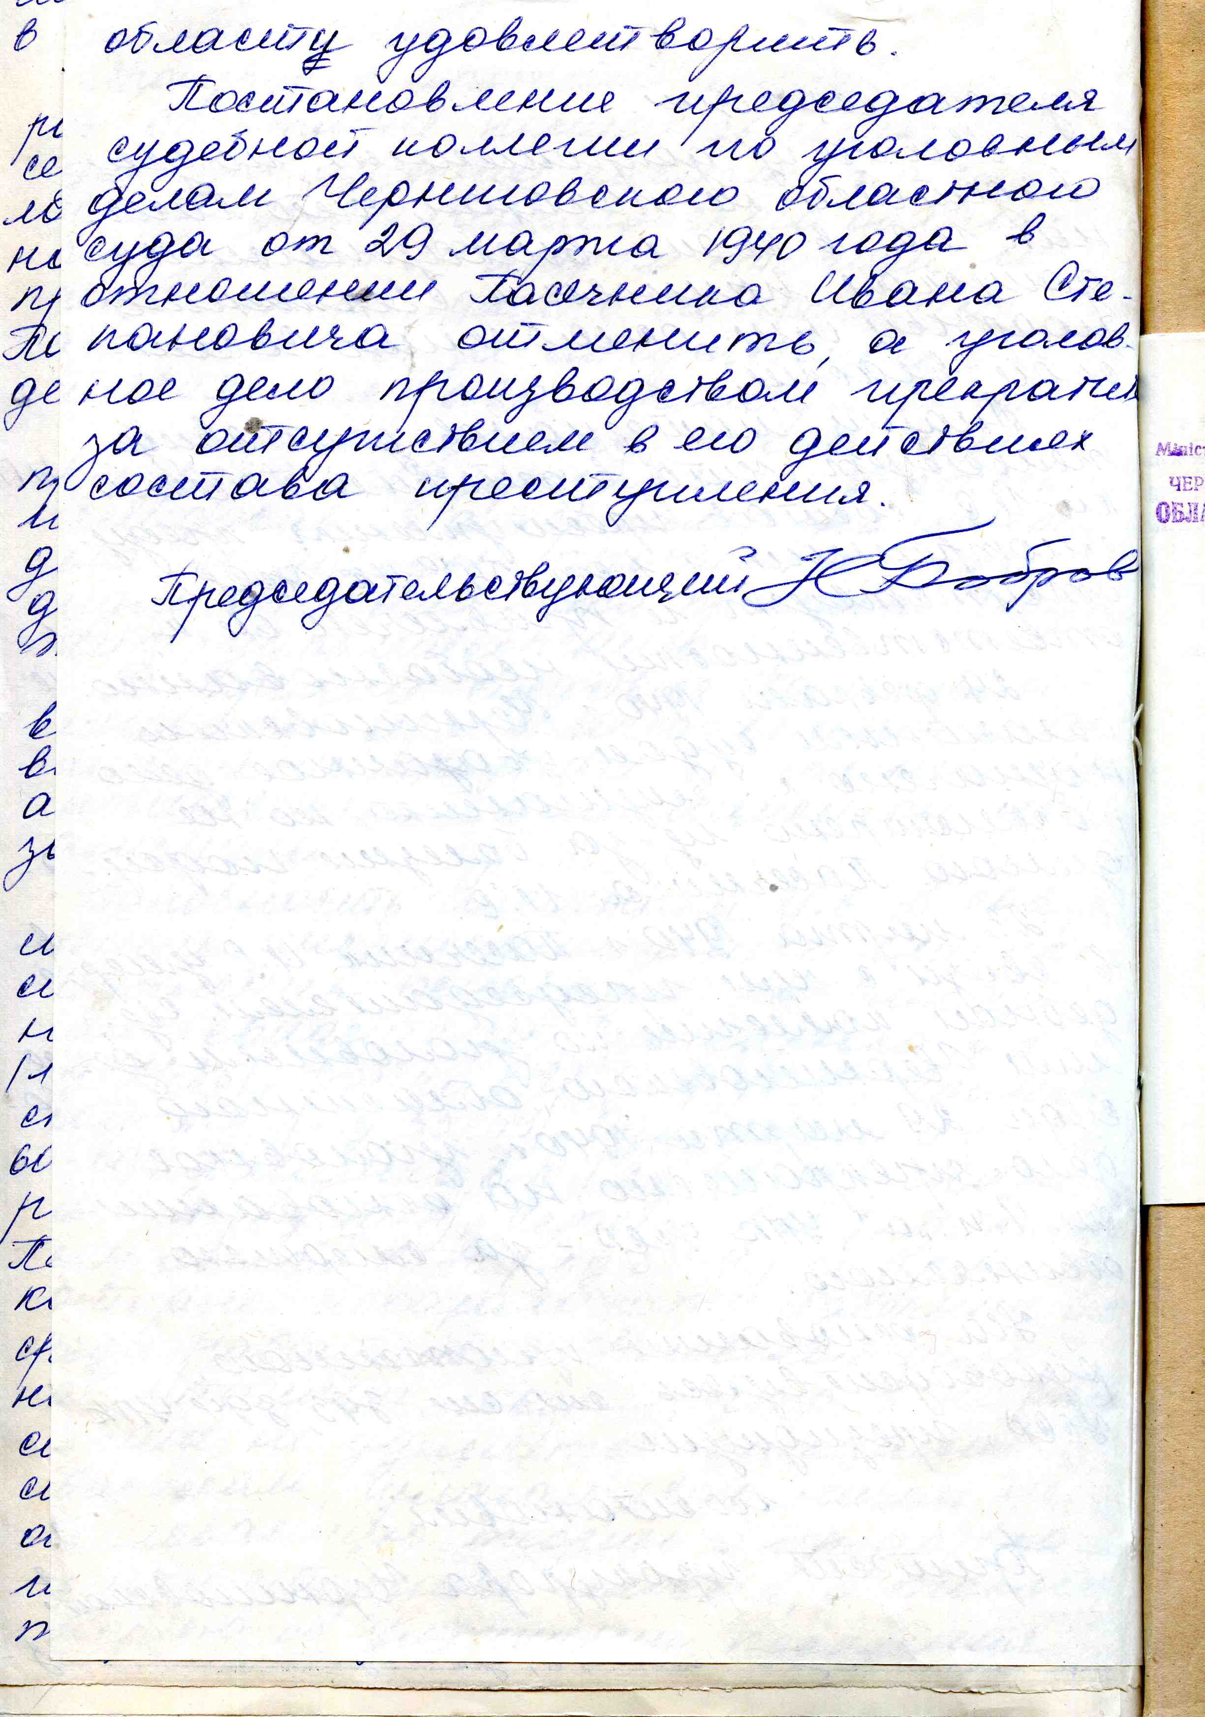
Мойсієнко Федір Іванови 1920 року народження. Народився та проживав в селі Мньов . Будучи курсантом ВМАТУ ім. Молотова систематично проводив антирадянську агітацію направлену на прославляння фашистської армії та підрив захисної могутності Радянського Союзу , а також проявляв небажання служити в рядах Червоної армії. В серпні місяці 1941 року заявив: « Я прожил 20лет , а еще хорошо ничего не видел и не увижу , потому что у нас в СССР ничего нет». А також висловлював наступні незадоволення . В грудні 1941 року заявив: « Если в армии заболеешь , то гроб , уже не вылечат. Мой друг пишет , что в той части, где он служит, солдаты голодают. А нас здесь в училище воспитывают как заключенных»
За постановою особливої наради при НКВД СРСР був заарештований на 8 років ВТТ. Реабілітований 14.09.1989 року.

Гапке Ольга Августовна 1896 року народження . Народилася в селі Андріївка Володарсько – Волинського району , Житомирської області. Безпартійна. За національністю німкеня . Працювала на Мньовських торфорозробках. В матеріалах справи на Гапке О.А. зазначено , що вона являлась антирадянською особою , що розповсюджувала плітки про поразку Радянського Союзу у війні з Німеччиною та займалась дезорганізацією праці на торфорозробках. Вона сподівалась, що з приходом Гітлера, всі в’язні з таборів будуть звільнені, в тому числі і її чоловік , який перебував на виселенні за антирадянську агітацію. З протоколу допиту від 23.02.1942 року стало відомо, що після арешту її чоловіка , вона переїхала до свого рідного брата Берхауса Еміля Августовича на торфорозробку , який вже 12 років, після демобілізації з Червоної армії працював начальником трансторту .
За постановою особливої наради при НКВД СРСР від 17.02.1943 року за проведення антирадянської агітації ув’язнена до ВТТ на 8 років.
Реабілітована 11.09.1989 року.

Ольшевський Ілля Муціанович 1894 року народження. Народився в селі Киселівка Київської області . Поляк. За соціальним походженням із селян – середняків. Працював на Мньовських торфорозробках з 1934 року. Його дружина була активною учасницею антиколгоспних «волинок» , за що була засуджена. З матеріалів справи стало відомо , що Ольшевський І.М. проводив антирадянську агітацію, складав анекдоти про радянську владу, висловлював думку про зміну влади. За постановою особливої наради при НКВД СРСР від 11.02.1938 року засуджений на 10 років. Реабілітований 14.10.1971 року. В матеріалах справи зберігається довідка про те , що гр.. Ольшевський І.М. 1894 р.н. помер 29.031942року в місцях позбавлення волі.
Гапке Ольга Августівна, 1896 р.н., с. Краївщина Володарсько-Волинського р-ну Житомирської області, німкеня, освіта початкова. Проживала у с. Мньов, робітниця торфорозробки. Заарештована 29.06.1941 р. За постановою особливої наради при НКВД СРСР від 17.02.1943 р. за проведення антирадянської агітації ув’язнена до ВТТ на 8 років. Реабілітована 11.09.1989 р. (Держархів Чернігівської області, ф.Р-8840, оп.3, спр.9191) (РІ, кн.4, с.266).
Гутник Володимир Кузьмич, 1912 р.н., с. Червона Гута Любецького (нині Ріпкинського) р-ну, українець, освіта початкова. Проживав у с. Мньов, робітник. Заарештований 30.10.1937 р. За постановою “трійки” при УНКВД по Чернігівській обл. від 03.11.1937 р. за проведення антирадянської агітації, скерованої на підрив заходів партії, ув’язнений до ВТТ на 8 років. Реабілітований 17.08.1989 р. (Держархів Чернігівської області, ф.Р-8840, оп.3, спр.9446) (РІ, кн.4, с.412).
Забіян Роман Аркадійович, 1905 р.н., с. Мньов, робітник торфорозробки, репресований 1937 р., реабілітований 1989 р.
Корж Олексій Артемович, 1891 р.н. с. Мньов, робітник торфорозробки, репресований 1938 р., реабілітований 1960 р.
Костюк Василь Никифорович, 1890 р.н., с. Тараса Шевченка Любецького (нині Ріпкинського) р-ну, українець, освіта початкова. Проживав у с. Мньов, одноосібник. Заарештований 2.08.1937 р. за постановою “трійки” при УНКВД по Чернігівській області від 25.08.1937 р. За проведення антирадянської агітації позбавлений волі на 10 років. Реабілітований 16.08.1991 р. (Держархів Чернігівської області, ф.Р-8840, оп.3, спр.119093) (РІ, кн.5, с.498).
Костюк Павло Степанович, 1911 р.н., с. Тараса Шевченка Любецького (нині Ріпкинського) р-ну, українець, освіта початкова. Проживав у с. Мньов, одноосібник. Заарештованитй 04.11.1937 р. за постановою “трійки” при УНКВД по Чернігівській обл. від 16.11.1937 р. за проведення антирадянської агітації, скерованої на підрив колгоспного будівництва, ув’язнений до ВТТ на 10 років. Реабілітований 31.08.1989 р. (Держархів Чернігівської області, ф.Р-8840, оп.3, спр.11543) (РІ, кн.5, с.502).
Куц Олексій Юхимович, 1901 р.н., с. Пустинки, українець, неписьменний. Проживав у с. Пустинки, колгоспник. Заарештований 17.07.1941 р. За вироком ВТ військ НКВД по Київській області від 17.08.1941 р. за ст.ст.54-2, 54-10 ч. 2 КК УРСР засуджений до ВМП. Розстріляний 12.09.1941 р. Реабілітований 14.11.1991 р. (ГДА СБ України, м. Чернігів. – Спр.15501-п) (РІ, кн.5, с.649).
Мойсеєнко Роман Михайлович, 1914 р.н., с. Мньов, військовослужбовець, репресований 1949 р., реабілітований 1971 р.
Моісеєнко Федір Іванович, 1920 р.н., с. Мньов Михайло-Коцюбинського (нині Чернігівського) р-ну, українець, освіта середня. Проживав за місцем навчання, курсант військово-морського авіа технічного училища. Заарештований 27.02.1942 р. За постановою особливої наради при НКВД СРСР від 21.10.1942 р. за проведення антирадянської агітації ув’язнений до ВТТ на 8 років. Реабілітований 14.09.1989 р. (Держархів Чернігівської області, ф.Р-8840, оп.3, спр.11221) (РІ, кн.6, с.470).
Ольшевський Ілля Муціанович, 1894 р.н., с. Мньов, робітник торфорозробки, репресований 1938 р., реабілітований 1971 р.
Пасічник Іван Степанович – вчитель Мньовської школи, репресований в 30-х рр.
Полинський Вайнгольд Готлібович, 1892 р.н., с. Мньов, бондар торфорозробки, репресований 1937 р., реабілітований 1960 р. (ШК. – 1900. – 1 грудня).

